Муниципальное бюджетное общеобразовательное учреждение
«Новообинцевская средняя общеобразовательная школа»
Шелаболихинского района Алтайского края

ПРИНЯТО  на заседании педагогического совета  МБОУ «Новообинцевская СОШ»  Протокол № 9 от 29.08.2019 | УТВЕРЖДЕНО  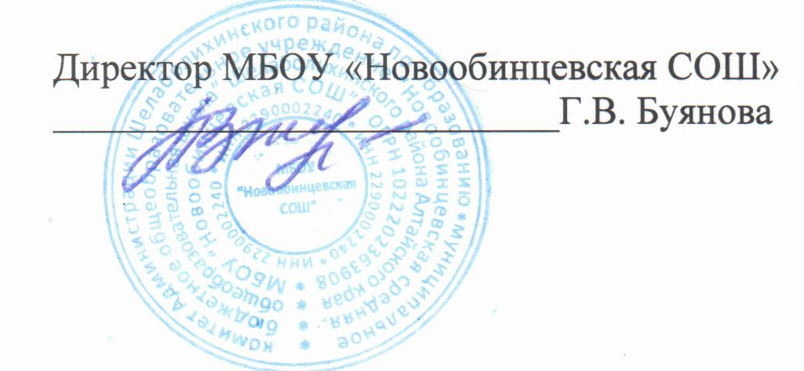  Приказ №112от 30.08.2019

РАБОЧАЯ ПРОГРАММА

Предмет - мировая художественная культура
Базовый уровень
Средний уровень обучения (СОО)
для учащихся 11 класса,
на 2019 - 2020 учебный год

Составила
Куц Римма Михайловна,
учитель химии и биологии

с. Новообинцево,
2019 г.

Пояснительная записка
Рабочая программа разработана на основе Основной образовательной программы среднего общего образования МБОУ «Новообинцевская СОШ», с учётом календарного учебного графика, Авторской программы по Мировой художественной культуре 5-11 классы Г.И. Даниловой, Положения о рабочей программе МБОУ «Новообинцевская СОШ».

По авторской программе 35 часов, с учётом календарного учебного графика в 11 классе на 2019-2020 учебный год 33 недели. Следовательно, в программу внесены изменения: по учебному плану 33 часа в учебном году.

Планируемые результаты
В результате изучения мировой художественной культуры ученик должен
Знать / понимать:
• основные виды и жанры искусства;
• изученные направления и стили мировой художественной культуры;
• шедевры мировой художественной культуры; особенности языка различных видов искусства.
• характерные особенности и основные этапы развития культурно-исторических эпох, стилей и направлений мировой художественной культуры;
• шедевры мировой художественной культуры, подлежащие обязательному изучению;
• основные факты жизненного и творческого пути выдающихся деятелей мировой художественной культуры;
• основные средства выразительности разных видов искусства;
Уметь:
• узнавать изученные произведения и соотносить их с определенной эпохой, стилем, направлением.
• устанавливать стилевые и сюжетные связи между произведениями разных видов искусства;
• пользоваться различными источниками информации о мировой художественной культуре;
• выполнять учебные и творческие задания (доклады, сообщения).
• сравнивать художественные стили и соотносить конкретное произведение искусства с определенной культурно-исторической эпохой, стилем, направлением, национальной школой, автором;
• устанавливать ассоциативные связи между произведениями разных видов искусства;
• пользоваться основной искусствоведческой терминологией при анализе художественного произведения;
• осуществлять поиск информации в области искусства из различных источников (словари, справочники, энциклопедии, книги по истории искусств, монографии, ресурсы Интернета и др.);
Использовать приобретенные знания и умения в практической деятельности и повседневной жизни:
• выбора путей своего культурного развития;
• организации личного и коллективного досуга;
• выражения собственного суждения о произведениях классики и современного искусства;
• самостоятельного художественного творчества.
• выполнять учебные и творческие работы в различных видах художественной деятельности;
• использовать выразительные возможности разных видов искусства в самостоятельном творчестве;
• участвовать в создании художественно насыщенной среды школы и в проектной, межпредметной деятельности;
• проводить самостоятельную исследовательскую работу (готовить рефераты, доклады, сообщения);
• участвовать в научно-практических семинарах, диспутах и конкурсах.

Содержание учебного предмета
Художественная культура XVII – XVIII вв.(14 часов)
Стилевое многообразие искусства XVII – XVIII вв. Архитектура
барокко. Изобразительное искусство барокко. Классицизм в архитектуре
Западной Европы. Шедевры классицизма в архитектуре России.
Изобразительное искусство классицизма и рококо. Реалистическая живопись
Голландии. Русский портрет XVIII в. Музыкальная культура барокко.
Композиторы Венской классической школы. Театральное искусство XVII –
XVIII вв.
Художественная культура XIX в. (9 часов)
Романтизм. Изобразительное искусство романтизма. Реализм –
художественный стиль эпохи. Изобразительное искусство реализма.
«Живописцы счастья» (художники импрессионизма). Многообразие стилей
зарубежной музыки. Русская музыкальная культура. Пути развития
западноевропейского театра. Русский драматический театр.
Художественная культура XX в. (11 часов)
Искусство символизма. Триумф модернизма. Архитектура: от модерна
до конструктивизма. Стили и направления зарубежного изобразительного
искусства. Мастера русского авангарда. Зарубежная музыка XX в. Русская
музыка XX столетия. Зарубежный театр. Русский театр XXв. Становление и
расцвет мирового кинематографа. Обобщение по темам.

Тематическое планирование
Мировая художественная культура
(33 часа)

№ п/п | Тема урока | Кол-во часов
1-2 | Художественная культура 17-18 веков  Стилевое многообразие искусства  XVII- XVIIIв.в | 14ч  2 ч
3 | Архитектура барокко | 1ч
4 | Изобразительное искусство барокко | 1ч
5 | Классицизм в архитектуре Западной Европы | 1ч
6-7 | Шедевры классицизма в архитектуре России. | 2ч
8 | Изобразительное искусство классицизма и рококо | 1ч
9 | Реалистическая живопись Голландии | 1ч
10 | Русский портрет  XVIII в. | 1ч
11 | Музыкальная культура барокко | 1ч
12 | Композиторы Венской классической школы | 1ч
13 | Театральное искусство XVII – XVIII вв. | 1ч
14 | Контрольная работа по теме «Художественная культура 17-18 веков». | 1ч
15 | Художественная культура XIX в.  Романтизм. | (9ч)  1ч
16 | Изобразительное искусство романтизма | 1ч
17 | Реализм – художественный стиль эпохи | 1ч
18 | Изобразительное искусство реализма | 1ч
19 | «Живописцы счастья»  (художники импрессионизма) | 1ч
20 | Многообразие стилей зарубежной музыки | 1ч
21 | Русская музыкальная культура | 1ч
22 | Пути развития западноевропейского театра | 1ч
23 | Русский драматический театр | 1ч
24 | Художественная культура XX в.  Искусство символизма | 11ч  1ч
25 | Триумф модернизма | 1ч
26 | Архитектура: от модерна до конструктивизма | 1ч
27 | Стили и направления зарубежного изобразительного искусства | 1ч
28 | Мастера русского авангарда | 1ч
29 | Зарубежная музыка XX в. | 1ч
30 | Русская музыка XX столетия | 1ч
31 | Зарубежный театр XX в. | 1ч
32 | Русский театр XX в. | 1ч
33 | Защита творческих работ по теме «Художественная культура 19-20 века». | 1ч

Литература
- Программы для общеобразовательных учреждений. «Мировая художественная культура» 5-11 кл. Составитель Данилова Г.И. М.: Дрофа, 2011 г.
- Г.И.Данилова Учебник Мировая художественная культура 11класс. М.; Дрофа 2010.
- Г.И.Данилова Тематическое и поурочное планирование. Мировая художественная культура 10-11 класс. М.; Дрофа 2010.

Лист внесения изменений

Дата непроведён-ного урока | Тема непроведённого урока | Способ  восстановления | Дата проведения | Учитель,  подпись | Администратор,  подпись

